Wartości średnie dla kanałów RGB liczone według wzoru rekurencyjnego (link poniżej:
https://people.revoledu.com/kardi/tutorial/RecursiveStatistic/Time-Average.htm)

1.Uruchamianie po raz pierwszy programu.

Trzeba wypełnić ścieżki do zapisywania wyników: File -> Save
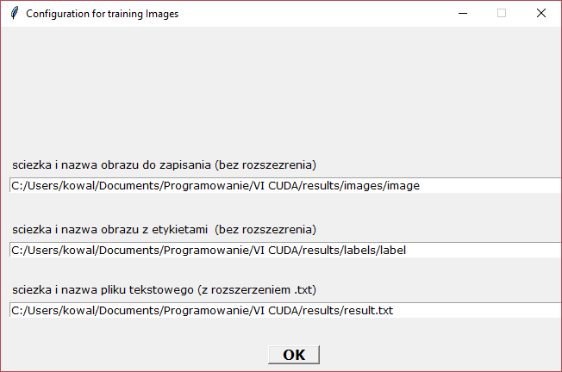
Ważne: w nazwach ścieżki trzeba używać „/” zamiast „\”

Gdy rozpoczynamy po raz pierwszy wczytywanie obrazów to pola:
number_images_mean = 0 (pole określające liczbę obrazów dla których wyznaczono wartości średnie kanałów)
int.mean R channel = 0.0 (wartość średnia dla kanału R)
int.mean G channel = 0.0 (wartość średnia dla kanału G)
int.mean B channel = 0.0 (wartość średnia dla kanału B)
ustawiane są wartościami domyślnymi tak ja na rys. poniżej

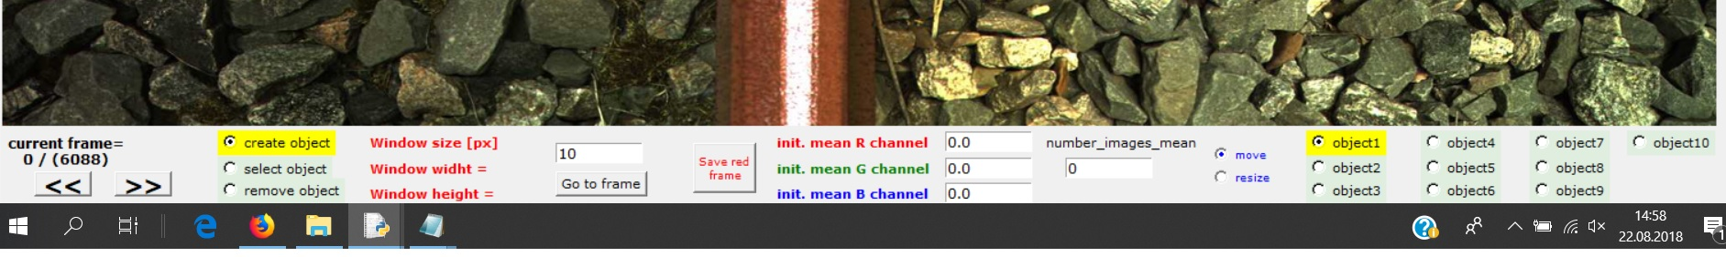

Po każdym zapisie obrazu za pomocą przycisku Save red frame pola te są aktualizowane to znaczy wartość pola number_images_mean jest zwiększana o 1 a pola int.mean R channel, int.mean G channel, int.mean B channel są aktualizowane do nowych wartości średnich. W czasie jednej sesji po zapisaniu pierwszego obrazu nie wolno zmieniać wartości w polach number_images_mean, int.mean R channel, int.mean G channel, int.mean B channel .
Przed zakończeniem programu należy zapisać sobie wartości pól: number_images_mean, int.mean R channel, int.mean G channel, int.mean B channel . Wartości te zapisywane są również automatycznie do pliku o nazwie wartosci_sred_RGB.txt. Tak jak na poniższym rys.

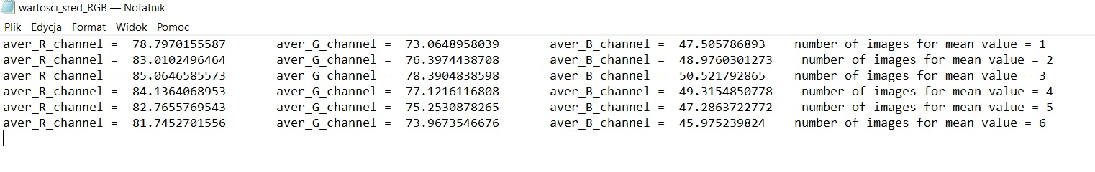
Każdy wiersz w tym pliku odpowiada pojedynczej operacji zapisania obrazu w kolejności jego zapisywania. Wobec tego ostatni wiersz będzie zawierał wartości srednie oraz liczbę obrazów odpowiadających tym wartościom tuż przed wyjściem z tego programu.

2.Kolejne uruchamianie programu.

Gdy checemy ponownie uruchomić program a poprzednio zapisaliśmy n obrazów wówczas po uruchomieniu programu należy w pola: number_images_mean, int.mean R channel, int.mean G channel, int.mean B channel wpisać wartości z ostatniego wiersza pliku wartosci_sred_RGB.txt bądź też wartości zanotowane na kartce tuż przed zakończeniem działania programu. Po zapisaniu pierwszego obrazu nie wolno zmieniać wartości w polach number_images_mean, int.mean R channel, int.mean G channel, int.mean B channel

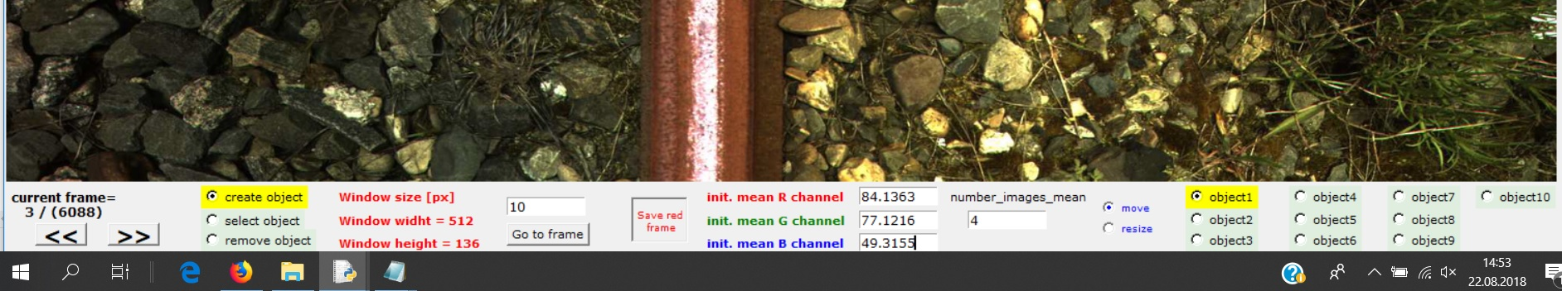

Dokładność z jaką zapisujemy wartości srednie to 4 miejsce po przecinku

